MANUAL DE EDITORAÇÃO DE FORMULÁRIOS DOS INVENTÁRIOS DA OFERTA TURÍSTICA - IFCE

Lucas Fernandes Comaru

1. configurações do arquivo

O arquivo deve ter o tamanho A4 (21 x 29,7 cm), margens superior e esquerda de 3 cm e inferior e direita de 2 cm, para facilitar na encadernação caso necessário.

2. Título

O nome do local da pesquisa deve vir em caixa alta, fonte Arial, tamanho 14pt, espaçamento de 1,5 e alinhamento centralizado, conforme modelo abaixo:

Figura 1: Exemplo de título principal.

TÍTULO EM CAIXA ALTA, FONTE ARIAL, TAMANHO 14 E ALINHAMENTO CENTRALIZADO

Fonte: Equipe de pesquisa, 2024.

3. foto de identificação

A foto de identificação deve ficar logo abaixo do título com o nome do local e deve ser tirada preferencialmente com o celular na horizontal em formato paisagem para se adaptar melhor à proporção do *template*.

Figura 2: Forma base para a foto de identificação.

Fonte: Equipe de pesquisa, 2024.

Para manter as proporções, recomenda-se clicar na forma acima e em seguida no menu “Forma de formato” na parte superior do software conforme a mostra a figura 1:

Figura 3: Passo 1 para inserir a imagem na forma do *template*.

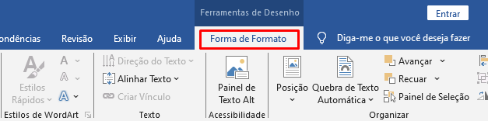

Fonte: Equipe de pesquisa, 2024.

Após completar o passo 1, deve seguir para “preenchimento da forma”, em seguida “imagem” e software apresentará algumas opções de carregamento da imagem na qual você irá escolher a que melhor se adequar à sua necessidade a depender de onde esteja localizado o arquivo, conforme a figura 2:

Figura 4: Passo 2 para inserir a imagem na forma do *template*.

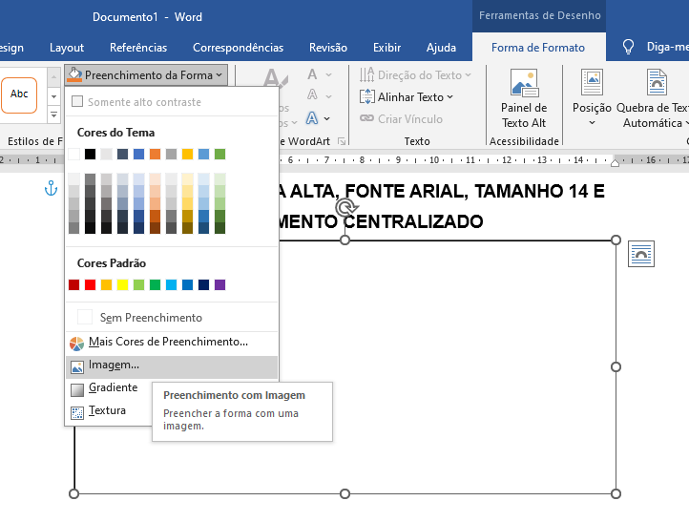

Fonte: Equipe de pesquisa, 2024.

4. corpo de texto

O corpo de texto deverá ser em fonte Arial, tamanho 12pt , espaçamento entre linhas de 1,5, sem espaços antes e depois, alinhamento justificado e recuo de primeira linha de 1,25cm.

5. tópicos

Os tópicos podem ser divididos em 3 níveis conforme as necessidades. Sendo o nível 1: fonte Arial, tamanho 12pt, caixa alta, negrito, espaçamento entre linhas 1,5, espaçamento antes de 12pt e sem espaçamento depois, alinhamento à esquerda. Nível 2: fonte Arial, tamanho 12pt, caixa alta, espaçamento entre linhas 1,5, espaçamento antes de 12pt e sem espaçamento depois, alinhamento à esquerda. Nível 3: fonte Arial, tamanho 12pt, negrito, espaçamento entre linhas 1,5, espaçamento antes de 12pt e sem espaçamento depois, alinhamento à esquerda.

A figura abaixo ajuda a entender melhor a organização e estilização dos níveis dos tópicos:

Figura 5: Organização dos níveis de parágrafos.

1. tópico de nível 1

1.1 tópico de nível 2

1.1.1. Tópico de nível 3

Fonte: Equipe de pesquisa, 2024.

6. figuras

As figuras devem preencher a largura total da mancha tipográfica que, para este fim, entenderemos por mancha tipográfica toda a área de impressão do documento, mais especificamente a largura que é de 16 cm. Portanto, a largura das figuras deve preencher toda a mancha tipográfica, podendo variar na sua altura, mas sempre utilizando o bom senso do autor para não abusar e exceder 50% da altura da mancha tipográfica que é de aproximadamente 24,5 cm, como é possível ver na figura de exemplo abaixo:

Figura 6: Exemplo de figura.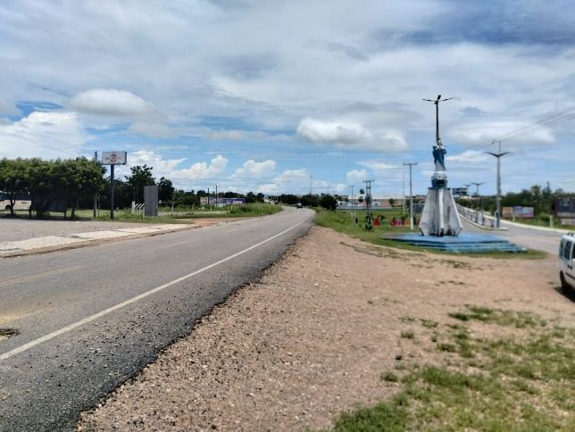

Fonte: Equipe de pesquisa, 2024.

A figura deverá possuir uma borda preta com espessura de 1pt. Para isso você deverá clicar na imagem, depois em “formato de imagem”, em seguida em “borda de imagem” e em “espessura”

Figura 7: Adicionar borda na figura.

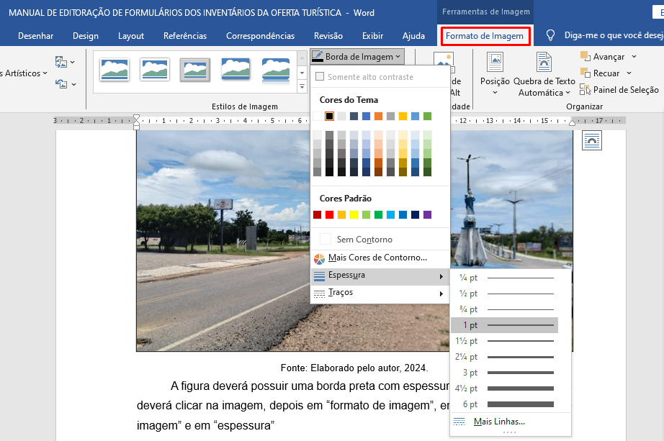

Fonte: Equipe de pesquisa, 2024.

Para ajustar o tamanho da imagem garantindo que manterá as proporções e não ficará com aspecto de imagem achatada, deve-se seguir os seguintes passos: clique na imagem, vá em formato de imagem e na parte que trata sobre o tamanho clique em layout avançado, conforme a figura abaixo:

Figura 8: Ajustando o tamanho - passo 1.

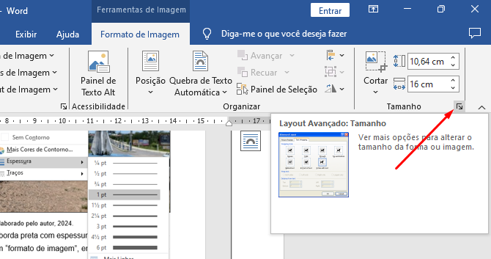

Fonte: Equipe de pesquisa, 2024.

Irá abrir uma janela onde você deverá deixar marcado as duas caixas conforme mostra a figura abaixo. Isso garantirá que manterá as proporções da imagem quando você alterar o tamanho de largura para 16 cm.

Figura 9: Ajustando o tamanho - passo 2.

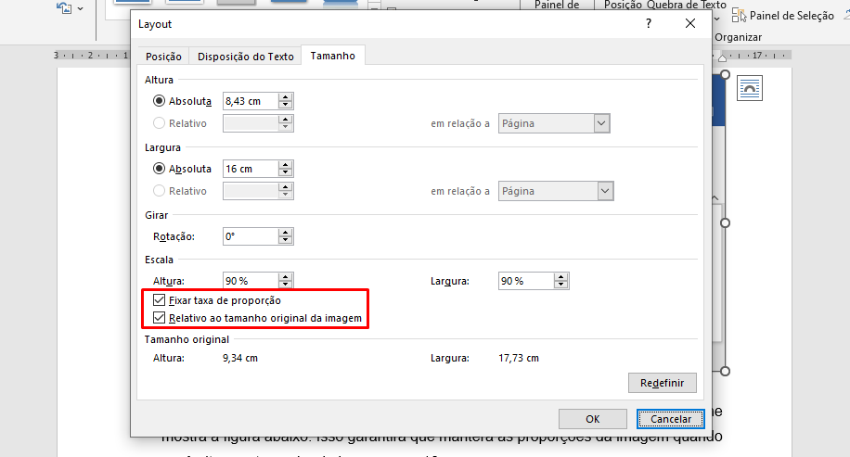

Fonte: Equipe de pesquisa, 2024.

7. quadros

Para a utilização de quadros deve-se sempre separar por colunas onde uma será a chave e a coluna posterior a ela será o valor correspondente. A fonte deve ser Arial, tamanho 12, as chaves devem estar em negrito e a largura do quadro deve preencher toda a largura do documento conforme o modelo abaixo.

Quadro 1: Exemplo de quadros.

|  |  |  |  |
| --- | --- | --- | --- |
| **ITEM** | **VALOR** | **ITEM** | **VALOR** |
| **Chave:** | Valor | **Chave:** | Valor |
| **Chave:** | Valor | **Chave:** | Valor |
| **Chave:** | Valor | **Chave:** | Valor |
| **Chave:** | Valor | **Chave:** | Valor |
| **Chave:** | Valor | **Chave:** | Valor |

Fonte: Equipe de pesquisa, 2024.

Caso necessário poderá acrescentar quantas colunas quiser, lembrando-se sempre do bom senso para que as informações fiquem legíveis. Caso o quadro possua muitas colunas, deve-se considerar dividir esses dados em outro quadro a fim de facilitar a leitura e compreensão.

8. legendas

As legendas devem ser incluídas em todas as figuras e quadros a fim de identificar o item exposto, assim como enumerá-los na ordem na qual aparecem no documento. É importante lembrar que deve ser criado uma ordem para figuras e outra para quadros, sendo assim, cada um tem a sua ordem de numeração separada.

Na parte superior da figura ou quadro deve-se conter um título descritivo e na parte inferior deve conter a fonte, conforme vem sendo aplicado em todos os exemplos anteriores. A fonte é a Arial, tamanho 10pt, sem recuo de primeira linha, sem espaçamento antes e depois, espaçamento entre linhas de 1,5 e alinhamento centralizado.

Caso o material não tenha uma fonte e seja elaborado pelo próprio pesquisador deve-se colocar no campo fonte: “Equipe de pesquisa, ano”, conforme é possível ver nos exemplos anteriores. Caso não seja de autoria do pesquisador, deve-se colocar: “nome do autor, ano, página”, conforme as normas da ABNT NBR 10520:2023 e a referência completa no final do documento no tópico correspondente.

9. estilos de parágrafos

Para fins de facilitar o trabalho do pesquisador ao preencher as informações neste arquivo, foram criados estilos de parágrafos para cada necessidade exposta aqui neste manual, dessa forma o pesquisador deve apenas selecionar o texto e clicar no estilo de parágrafo correspondente e o texto selecionado será formatado automaticamente conforme as configurações pré-estabelecidas.

Para isso, como dito anteriormente, deve-se selecionar o texto a qual deseja formatar e em seguida ir na janela de estilos e clicar em cima do estilo correspondente, conforme a imagem abaixo:

Figura 10: Selecionando estilos de parágrafos.

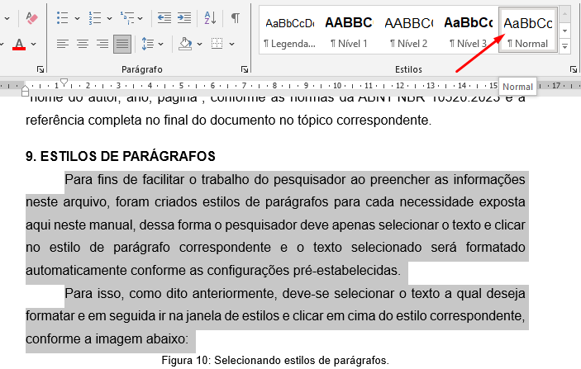

Fonte: Equipe de pesquisa, 2024.

Os estilos criados foram: Normal (utilizado para o corpo do texto), Legenda (utilizado para as legendas de figuras e quadros), Título (utilizado para o nome do local que foi pesquisado), Nível 1, Nível 2 e Nível 3 (utilizado para os tópicos de cada sessão), Quadro (utilizado no texto dentro dos quadros, lembrando sempre de ativar ou desativar o negrito conforme necessário). O pesquisador deverá escolher o estilo correspondente à sua necessidade.

10. Formatação de referências

Para as referências, quando houver, deverá ser utilizado as normas da ABNT, entretanto como sabemos da dificuldade dos alunos em conseguir criar as referências da maneira correta, utilizaremos uma ferramenta online que nos ajuda na criação dessas referências através do site: <https://referenciabibliografica.net/a/pt-br/ref/abnt>.

O pesquisador vai selecionar o tipo de referência ABNT e em seguida o tipo de material que ele deseja referenciar, conforme a figura abaixo:

Figura 11: Criando referências - passo 1.

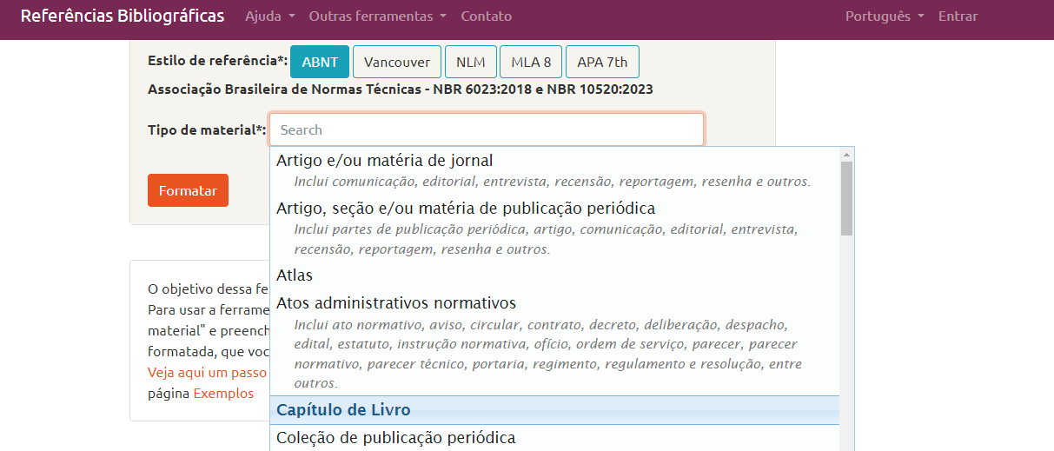

Fonte: Equipe de pesquisa, 2024.

Em seguida aparecerá todos os campos que deverão ser preenchidos para gerar a referência conforme as normas da ABNT.

Figura 12: Criando referências - passo 2.

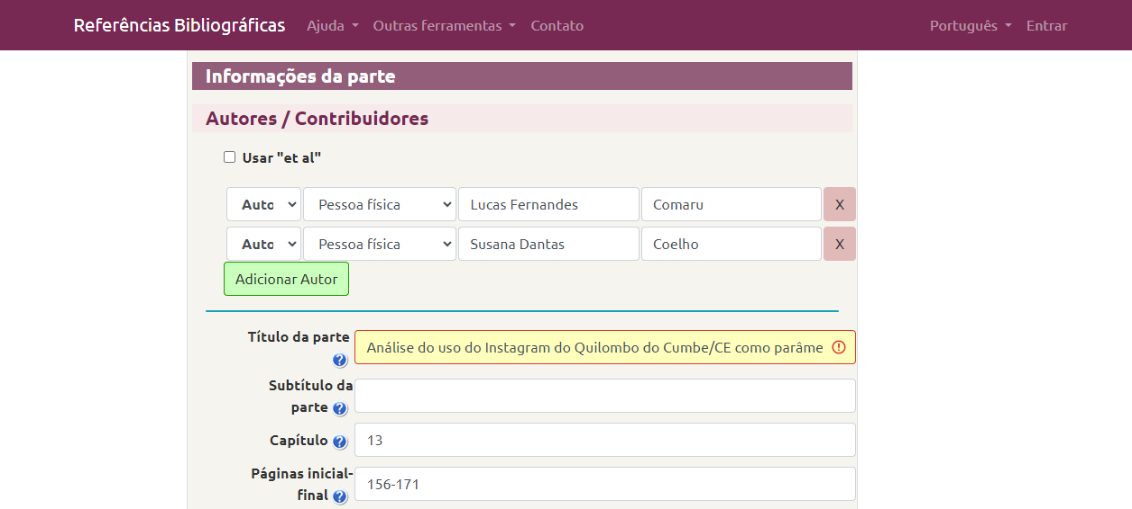

Fonte: Equipe de pesquisa, 2024.

Por último é gerado a referência de forma automática e as formas como se deve citar essa referência no texto, conforme a figura abaixo.

Figura 13: Criando referências - passo 3.

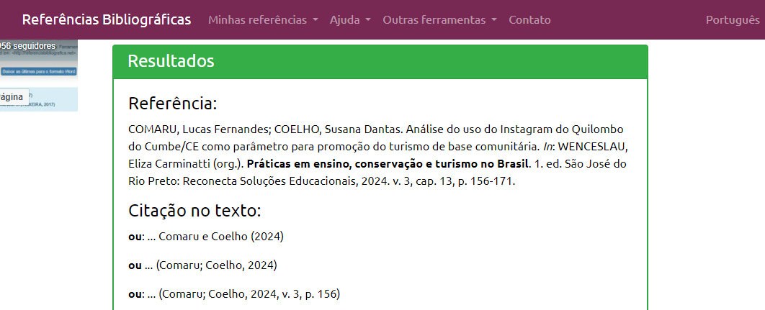

Fonte: Equipe de pesquisa, 2024.

Uma vez em posse da referência de forma correta, basta apenas copiar e colar na área do trabalho onde corresponde às referências. Deve-se atentar para o que está em negrito, caso perca a formatação em negrito após aplicar o estilo de parágrafo, aplique novamente. Não esqueça de retirar o recuo de primeira linha nas referências.

11. Entrega dos materiais

Os arquivos deverão ser enviados até a data estipulada pelo professor e todos em formato .docx que é o formato padrão, por e-mail e preferencialmente em um único arquivo contendo todos os formulários preenchidos.

13. modelo de referência

ALOHA VILLAGE BANGALÔS

Categoria X – 1.1.2.3 Nome do formulário

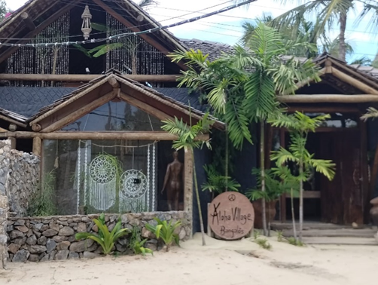Figura 1: Fachada do Aloha Village Bangalôs.

Fonte: Equipe de pesquisa, 2024.

1. informações gerais

Quadro 1: Caracterização do local.

|  |  |  |  |
| --- | --- | --- | --- |
| **Razão social:** | LCM da Rocha Serpa  LTDA | **CNPJ:** | NI |
| **Nome fantasia:** | Aloha Village Bangalôs | **Atividade Econômica:** | Meio de  hospedagem- Hotel |

Fonte: Equipe de pesquisa, 2024.

Quadro 2: Localização.

|  |  |  |  |
| --- | --- | --- | --- |
| **Distrito:** | Icaraí | **CEP:** | 62540-000 |
| **Bairro:** | Nl | **Ponto de referência:** | Pousada Curva  dos Ventos |
| **Endereço:** | Rua Lagoa Verde, S/N. | **Localização:** | Litoral |

Fonte: Equipe de pesquisa, 2024.

Quadro 3: Contato.

|  |  |  |  |
| --- | --- | --- | --- |
| **Telefone:** | (88) 98138-8453 /  (85) 99955-9957 | **Página Web** | www.alohaicaraizinho.com.br |
| **E-mail:** | reservas@alohaicaraizinho.com.br | **Instagram** | @alohaicaraizinho |

Fonte: Equipe de pesquisa, 2024.

2. características gerais

Quadro 4: Quantidade de funcionários.

|  |  |
| --- | --- |
| **Permanentes:** | 17 |
| **Temporários:** | 0 |
| **Pessoas com deficiências:** | 0 |

Fonte: Equipe de pesquisa, 2024.

Quadro 5: Estrutura de funcionamento.

|  |  |
| --- | --- |
| **Tipo de diária:** | Café da manhã |
| **Formas de pagamento:** | Dinheiro, cartão de débito e crédito e pix |
| **Reservas:** | Balcão, telefone, *internet* e agências |
| **Atendimento ao público:** | Português e inglês |

Fonte: Equipe de pesquisa, 2024.

Quadro 6: Regras de funcionamento.

|  |  |
| --- | --- |
| **Período:** | Ano inteiro |
| **Horário de funcionamento:** | 24 horas |
| **Restrições:** | Crianças, fumantes, pessoas com deficiência ou mobilidade reduzida |

Fonte: Equipe de pesquisa, 2024.

Quadro 7: Caracterização do fluxo turístico.

|  |  |
| --- | --- |
| **Total anual de visitantes (n°):** | NI |
| **Total de visitantes alta temporada (n°):** | NI |
| **Meses de alta temporada:** | Janeiro, fevereiro, junho, julho, novembro e dezembro |
| **Origem dos visitantes/turistas:** | Nacional (Ceará, São Paulo, Rio de Janeiro) Internacional (França e Argentina) |

Fonte: Equipe de pesquisa, 2024

Quadro 8: Unidades habitacionais.

|  |  |  |
| --- | --- | --- |
| **TIPO** | **N° DE UHs** | **N° DE LEITOS** |
| Normais: | 13 | 27 |
| UH adaptadas para pessoas com deficiência: | 0 | 0 |
| Total: | 13 | 27 |

Fonte: Equipe de pesquisa, 2024

Quadro 9: Serviços oferecidos.

|  |  |
| --- | --- |
| **TIPO DE SERVIÇO** | **PRODUTOS OFERECIDOS** |
| **Produtos de higiene pessoal:** | Toalha, *shampoo*, condicionador, sabonete, hidratante |
| **Equipamentos e serviços:** | *Internet*, *wifi*, TV a cabo por satélite, ar-condicionado, cofre, frigobar, banheiro, chuveiro elétrico |
| **Instalações:** | Estacionamento gratuito, coberto e descoberto, bar/lounge |
| **Área de alimentação:** | Restaurante para hóspedes |
| **Área de recreação e lazer:** | Área verde e piscina |
| **Área de eventos:** | NE |
| **Equipamentos e serviços para eventos:** | NE |
| **Facilidades e serviços:** | NE |
| **Facilidades para executivos:** | NE |
| **Outras facilidades, serviços e equipamentos:** | Spa |

Fonte: Equipe de pesquisa, 2024

2.1 Estado geral de conservação

Muito bom.

2.2 Acessibilidade

Não possui nenhuma facilidade para pessoas com deficiência ou mobilidade reduzida.

3. observações

Hotel localizado a poucos metros da praia de Icaraí de Amontada. Oferece estrutura de hospedagem inspirada nos Bangalôs típicos da Tailândia para os hóspedes. Possui cadastro no CADASTUR.

4. referências

Informações coletadas na visita através de entrevista com Cristina Serpa, proprietária.

4.1 referências bibliográficas

COMARU, Lucas Fernandes; COELHO, Susana Dantas. Análise do uso do Instagram do Quilombo do Cumbe/CE como parâmetro para promoção do turismo de base comunitária. *In*: WENCESLAU, Eliza Carminatti (org.). **Práticas em ensino, conservação e turismo no Brasil**. 1. ed. São José do Rio Preto: Reconecta Soluções Educacionais, 2024. v. 3, cap. 13, p. 156-171.